2014-2015学年
校 历 卡

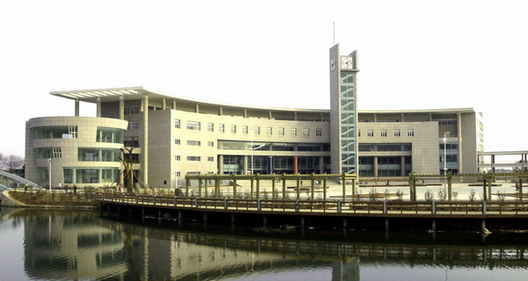
2014-2015学年湖北经济学院校历
周次 | 一 | 二 | 三 | 四 | 五 | 六 | 日 | 备 注
〇 | 25 | 26 | 27 | 28 | 29 | 30 | 31 | （一）教师8月28日集中。其他人员8月25日上班。  （二）老生8月30、31日报到注册，9月1日正式上课。  （三）新生8月30、31日报到，9月1日至9月13日军训、入学教育，9月15日正式上课。  （四）中秋节、国庆节、元旦按规定休假。  （五）第9周举办体育运动会。  （六）1月16日结束课堂教学；1月17日至23日期末考试。  （七）1月24日至30日安排小学期教学活动。  （八）1月31日开始放寒假（2月19日春节）。
一 | 九月 | 2 | 3 | 4 | 5 | 6 | 7
二 | 中秋 | 9 | 10 | 11 | 12 | 13 | 14
三 | 15 | 16 | 17 | 18 | 19 | 20 | 21
四 | 22 | 23 | 24 | 25 | 26 | 27 | 28
五 | 29 | 30 | 国庆 | 2 | 3 | 4 | 5
六 | 6 | 7 | 8 | 9 | 10 | 11 | 12
七 | 13 | 14 | 15 | 16 | 17 | 18 | 19
八 | 20 | 21 | 22 | 23 | 24 | 25 | 26
九 | 27 | 28 | 29 | 30 | 31 | 十一月 | 2
十 | 3 | 4 | 5 | 6 | 7 | 8 | 9
十一 | 10 | 11 | 12 | 13 | 14 | 15 | 16
十二 | 17 | 18 | 19 | 20 | 21 | 22 | 23
十三 | 24 | 25 | 26 | 27 | 28 | 29 | 30
十四 | 十二月 | 2 | 3 | 4 | 5 | 6 | 7
十五 | 8 | 9 | 10 | 11 | 12 | 13 | 14
十六 | 15 | 16 | 17 | 18 | 19 | 20 | 21
十七 | 22 | 23 | 24 | 25 | 26 | 27 | 28
十八 | 29 | 30 | 31 | 元旦 | 2 | 3 | 4
十九 | 5 | 6 | 7 | 8 | 9 | 10 | 11
二十 | 12 | 13 | 14 | 15 | 16 | 17 | 18
二十一 | 19 | 20 | 21 | 22 | 23 | 24 | 25
二十二 | 26 | 27 | 28 | 29 | 30
周次 | 一 | 二 | 三 | 四 | 五 | 六 | 日 | 备 注
〇 | 2 | 3 | 4 | 5 | 6 | 7 | 8 | （一）教师3月5日集中。其他人员3月2日上班。  （二）学生3月8日报到、注册，3月9日正式上课。  （三）清明节、端午节、五一按规定休假。  （四）6月26日结束课堂教学；6月29日开始期末考试。  （五）7月9日开始放暑假。  （六）毕业班的毕业实习、毕业论文（设计）和答辩时间由院系根据培养方案要求确定。
一 | 9 | 10 | 11 | 12 | 13 | 14 | 15
二 | 16 | 17 | 18 | 19 | 20 | 21 | 22
三 | 23 | 24 | 25 | 26 | 27 | 28 | 29
四 | 30 | 31 | 四月 | 2 | 3 | 4 | 清明
五 | 6 | 7 | 8 | 9 | 10 | 11 | 12
六 | 13 | 14 | 15 | 16 | 17 | 18 | 19
七 | 20 | 21 | 22 | 23 | 24 | 25 | 26
八 | 27 | 28 | 29 | 30 | 五一 | 2 | 3
九 | 4 | 5 | 6 | 7 | 8 | 9 | 10
十 | 11 | 12 | 13 | 14 | 15 | 16 | 17
十一 | 18 | 19 | 20 | 21 | 22 | 23 | 24
十二 | 25 | 26 | 27 | 28 | 29 | 30 | 31
十三 | 六月 | 2 | 3 | 4 | 5 | 6 | 7
十四 | 8 | 9 | 10 | 11 | 12 | 13 | 14
十五 | 15 | 16 | 17 | 18 | 19 | 端午 | 21
十六 | 22 | 23 | 24 | 25 | 26 | 27 | 28
十七 | 29 | 30 | 七月 | 2 | 3 | 4 | 5
十八 | 6 | 7 | 8

厚
德
博
学

经
世
济
民

课程表

湖北经济学院教务处制
 |  |  | 星期一 | 星期二 | 星期三 | 星期四 | 星期五
课  表 | 第1节 | 8：10——8：55
课  表 | 第2节 | 9：05——9：50
课  表 | 第3节 | 10：10——10：55
课  表 | 第4节 | 11：05——11：50
课  表 | 第5节 | 13：40——14：25
课  表 | 第6节 | 14：35——15：20
课  表 | 第7节 | 15：40——16：25
课  表 | 第8节 | 16：35——17：20
课  表 | 第9节 | 18：30——19：15
课  表 | 第10节 | 19：20——20：05
课  表 | 第11节 | 20：10——20：55
时
间
课
程
节
次

